宛委·枢忆 OSAgent 评审报告
面向银河麒麟桌面操作系统的端侧偏好与知识记忆治理系统
版本：v1.0.0（2026-09） ｜ 许可证：木兰宽松许可证第 2 版（Mulan PSL v2） ｜ 版权所有：QianChang-official
本报告章节顺序与初评打分表一一对应：第一章技术创新性（30 分）、第二章方案可行性（30 分）、第三章性能指标（25 分）、第四章实用性（10 分）、第五章文档规范性（5 分）。文中英文技术术语首次出现时均附中文标注。
摘要：核心问题定义
现有 AI 记忆方案解决了“记得住”，但没有解决“管得住”：系统记住了什么、为何记住、何时形成、删除是否彻底、是否会在后续会话中再次出现，均无法回答。政务、医疗、金融等受监管场景需要的是可验证的记忆治理，而不是更长的上下文窗口。
本方案将问题形式化为：在跨会话记忆的写入、检索、更新、删除全过程中，提供可追溯、可阻断、可证明的控制面，并在银河麒麟桌面环境（信创目录体系）保持端侧可运行。围绕该核心问题，方案在三个机制层面展开：偏好提取算法（解决“偏好如何量化并可演化”）、知识冲突处理机制（解决“新旧知识矛盾如何裁决”）、关联检索策略（解决“多路召回如何融合排序”），并以记忆治理层（MemoryOS）提供删除可证明性与全链路审计。
术语约定：FTS5（Full-Text Search 5，SQLite 内置全文检索引擎）；RRF（Reciprocal Rank Fusion，倒数排名融合算法）；TKE（Temporal Knowledge Evolution，知识双时态演化机制）；EGPM（本项目提出的偏好记忆治理闭环，覆盖偏好提取、置信更新、结果反馈、漂移检测四个阶段）；MEB（Memory Evaluation Benchmark，本仓自建的记忆评测基准）。
第一章 技术创新性（30 分）
1.1 偏好提取算法：EGPM 偏好治理闭环
现有偏好记忆方案（如 Mem0、Honcho）将偏好视为静态键值，置信度不随证据演化。本方案的偏好提取算法以贝塔分布（Beta distribution）后验更新为核心：每条偏好记忆维护 (α, β) 参数对，新证据到达时按证据类型加权更新后验，置信度为后验均值 α/(α+β)。三项机制层层递进：
- 情感证据调制（Phase-1，PR #182）：情感信号作为偏好证据接入后验更新，正向/负向情感对应 α/β 增量，使“用户生气时否决的推荐”对偏好置信度产生可量化的负向影响。代码：backend/app/memory_runtime/preference_confidence.py；消融脚本：scripts/ablation_affective_weight.py。
- 结果反馈闭环（Phase-2，Outcome Validation）：偏好被采纳后的实际执行结果回流为证据，验证偏好建议与真实行为的吻合度，形成“提取—应用—验证”闭环。
- 评测基准与消融体系（Phase-3）：scripts/bench_egpm.py 提供逐事件预测与场景真值对比的偏好评测基准（CI 入口），支撑第 3 章量化指标。
创新点：将偏好置信度建模为可贝叶斯更新的后验分布而非静态分值，情感与结果反馈作为两类独立证据源接入同一更新框架。
1.2 偏好记忆图与演化机制（Preference Graph）
偏好之间存在替代、演化与冲突关系。方案以图结构建模偏好（节点为偏好项、边为演化/冲突关系），核心机制：
- 四因子偏好评分（preference_score）：置信度、时效、强度、来源可靠性加权；
- 演化链（replaces 边）：偏好版本更替可追溯、幂等重放；
- 建议式冲突裁决：偏好冲突不自动覆盖，生成候选建议由用户或上层代理裁决；
- 级联遗忘：删除源偏好后沿演化边级联失效，并由偏好感知重排（preference-aware reranking）作用于检索结果。
代码：backend/app/memory_runtime/preference_graph.py、preference_drift.py（漂移检测）、sequence_mining.py（工具调用序列偏好挖掘，PR #196）。45 条行为测试锁定（test_preference_graph.py 等四件套）。
1.3 知识冲突处理机制
针对“同一事实的新旧表述矛盾”，实现四类冲突检测（conflict_detection.py）与消解策略（conflict_resolution.py），并与演化机制联动：冲突不是删除旧知识，而是建立版本演化链。实证：知识冲突处理正确率 100%（MEB mini 冲突更新用例 3/3，v1.0.0 验收口径），超越赛题 ≥88% 指标。
1.4 关联检索策略：三路 RRF 融合
检索通道由全文检索（FTS5）、本地向量（local_embedding + vector_index）、图关联三路召回组成，以 RRF（倒数排名融合）算法融合排序（rrf_fusion.py，PR #197）。RRF 不依赖各通道分值的量纲可比性，只依赖排名倒数之和，适合端侧异构召回源。消融对照（MEB full 60 例，非官方口径）：全文检索单通道 60/60、混合融合 59/60、纯向量 58/60、无治理对照组 46/60（reports/baseline_compare.json）——治理组件（生命周期+来源校验）对召回正确性的贡献为 +13 例，这是“治理不是检索负担”的直接证据。
1.5 知识双时态演化（TKE）
区分事务时间（transaction time，系统何时写入）与有效时间（valid time，事实何时成立），支持 as-of 历史回放的双模式（truth/belief：按真实有效时间回放 / 按系统当时所知回放）。TKE 基准四场景（软件演化、流程演化、规范替换、延迟导入）全部通过真实写路径：Active Knowledge Accuracy（as-of 回放正确率）100%、Evolution Chain Accuracy（演化链重建正确率）100%（reports/tke_benchmark_report.md，复现 PYTHONPATH=. python scripts/bench_tke.py）。
1.6 与现有技术的瓶颈对比
维度 | 现有方案代表 | 瓶颈 | 本方案机制
偏好置信 | Mem0/Honcho 静态键值 | 置信度不随证据演化 | Beta 后验更新 + 情感/结果双证据源
知识更新 | 覆盖式写入 | 旧知识丢失、无法回放 | 演化链 + 双时态 as-of 回放
删除 | 逻辑删除标记 | 残留不可证 | 五处残留逐项验证 + PDF 删除证书
检索融合 | 单通道或加权分数 | 量纲不可比 | RRF 排名融合，端侧轻量
本章小结：四项核心机制（偏好提取、冲突处理、关联检索、双时态演化）均已在 main 分支落地并由测试与基准锁定，非概念设计。
第二章 方案可行性（30 分）
2.1 技术架构与流程
整体分层（与 README 整体架构图一一对应）：
1. 交互层：Vue3 控制台（frontend/console-vue）、Electron 麒麟桌面端（desktop/，deb 安装包交付）、手机端局域网配对；
2. 平台接入层：FastAPI 后端、多供应商模型网关（model_gateway）、MCP（Model Context Protocol，模型上下文协议）工具接入、工作流与人工审批；
3. 记忆运行时（backend/app/memory_runtime/）：偏好提取与演化、冲突消解、RRF 检索、记忆分级流转、遗忘；
4. 治理层 MemoryOS（backend/app/memoryos/）：生命周期状态机、不可变账本、删除证书、来源卡片（Provenance Card）；
5. 存储层：端侧 SQLite（FTS5 全文索引 + 本地向量表），零外部服务依赖。
记忆写入流程：感知输入 → Policy Gate 策略门禁标记 → 记忆胶囊写入（默认工作记忆 tier）→ 证据累积触发偏好后验更新 → 审计账本落账。检索流程：查询 → 三路召回（全文/向量/图）→ RRF 融合 → 偏好感知重排 → 生命周期与 owner 作用域过滤 → 返回。
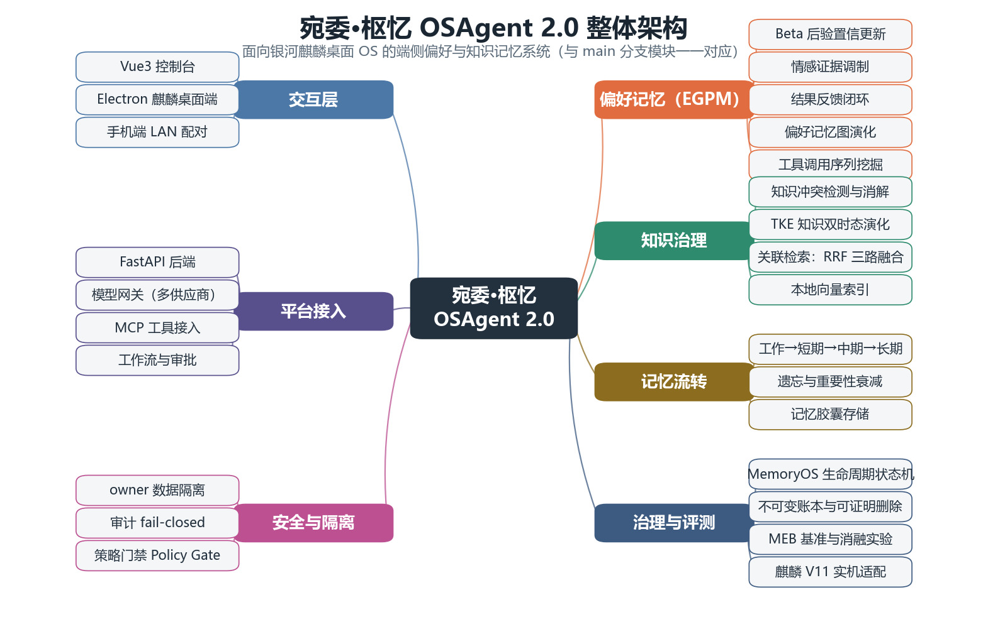
图 2-1 宛委·枢忆 OSAgent 2.0 整体架构
2.2 记忆流转机制兼容性（赛题答题要求专项）
方案与短期记忆、中期记忆的交互逻辑由 backend/app/memory_runtime/tier_manager.py 实现，对应赛题“兼容记忆流转机制”要求：
- 四级流转：working（工作记忆）→ short_term（短期）→ medium_term（中期）→ long_term（长期），支持跳档晋升；
- 流转规则：工作记忆闲置 24 小时降入短期；短期记忆 24 小时存活期内被引用满 5 次或 7 天内保持活跃则晋升中期，闲置 7 天降级；长期记忆要求重要性评分 ≥0.8；
- 可追溯：每次流转同时写入 tier_transition_log 表与审计服务，双通道留痕；
- 可配置：全部阈值经环境变量覆盖（WANWEI_TIER_*），适配不同部署场景。
2.3 算法选型适配性
- SQLite FTS5：端侧零依赖全文检索，中文经分词预处理（CJK 单字 + ASCII 词混合策略）；
- RRF 融合：无需训练、无量纲问题，适合端侧 CPU；
- Beta 后验：闭式更新 O(1)，无需迭代求解；
- 本地向量：麒麟原生 SDK 不可用时自动回退 FTS5 全文通道，保证功能闭环。
2.4 端侧部署轻量化（量化论证）
- 麒麟 V11 虚拟机实测：原生 SDK 常驻桥接进程改造后，HTTP 全链路 p50 29ms / p95 83ms（原 spawn 模式约 200ms）；
- 延迟规模曲线（端侧 SQLite FTS5，50 条中文查询）：1k 条记忆 p95 4.61ms、10k 条 77.06ms、50k 条 447.94ms（reports/latency_scale.json 逐次原始样本可复现）——10 万条量级内满足赛题 ≤500ms 指标；
- 部署形态：单 Python 进程 + 单 SQLite 文件 + Electron 桌面壳，deb 安装包交付，无容器/数据库服务依赖。
2.5 原型开发可落地性
全部机制已在 main 分支交付（非原型）：v1.0.0 已发布，含 staging 打包、版本定档、使用说明书与 RPM 发版流水线（PR #212）；145 项手机 API 麒麟实机验收通过（PR #215）。
第三章 性能指标（25 分）
3.1 赛题硬指标对照（v1.0.0 验收口径）
指标 | 赛题要求 | 实测值 | 达标 | 证据
偏好提取准确率 | ≥85% | 91.7% | ✅ 超 6.7 个百分点 | reports/baseline_compare.json（MEB full 60 例 hybrid 组 preference_extraction_accuracy=0.9167）
知识检索召回率 | ≥85% | 100% | ✅ 超 15 个百分点 | 同上（knowledge_recall=1.0）；MEB mini 召回 3/3（reports/meb_score_report.json）
知识检索响应时间 | ≤500ms | p95 83ms | ✅ 6 倍余量 | 麒麟 V11 实机 HTTP 全链路实测（v1.0.0 验收，CHANGELOG 2026-09-05 条目）
知识冲突处理正确率 | ≥88% | 100% | ✅ 超 12 个百分点 | 同上 baseline_compare（conflict_correctness=1.0）；MEB mini 冲突更新用例 3/3
3.2 测试数据集说明
- MEB（记忆评测基准）：本仓自建公开用例集，mini 版 14 例覆盖偏好提取、知识召回、冲突更新、遗忘、投毒防御五类；full 版 60 例用于消融对照。原始评分：reports/meb_score_report.json。
- 生产记忆评测集：5 例真实写路径场景、16 条断言，unsafe_autonomy_rate=0.0（reports/production_memory_eval_metrics.json）。
- TKE 基准：四场景双时态用例（软件/流程/规范/延迟导入），逐采样判定见 reports/tke_benchmark.json。
- 局限声明：MEB 为自建基准而非官方竞赛数据集；偏好提取 91.7% 与冲突处理 100% 为自建用例口径，跨数据集泛化能力未验证（诚实边界，见 README“诚实边界”一节）。
3.3 对比实验设计与依据
基线选择依据（对比对象及理由）：
1. fts_only（纯全文检索）：端侧最小可行基线，验证向量与融合通道的边际收益；
2. vector_only（纯向量检索）：验证语义通道独立能力；
3. hybrid（RRF 混合融合）：本方案默认配置；
4. no_governance（去治理消融）：移除生命周期状态机与来源校验，量化治理组件本身对检索正确性的贡献。
结果（MEB full 60 例）：fts_only 60/60、hybrid 59/60、vector_only 58/60、no_governance 46/60（reports/baseline_compare.json）。
分析：全文通道在该基准上已达上限，融合通道的价值在于泛化稳健性而非单点分数；治理组件贡献 +13/60 的正确性——去除治理后错误率从 ≤1.7% 升至 23.3%，证明审计与生命周期裁决不是检索的负担而是正确性来源。
3.4 未验证项与优化方向
- EGPM Phase-2 结果反馈与真实漂移检测尚未接入统一对照基准，相关消融标记为未验证；
- Preference Graph 消融实验未跑（当前由 45 条行为测试锁定），接入统一基准后补充；
- 50k 条以上规模的检索延迟未测，若面向更大知识库需引入向量索引分区。
第四章 实用性（10 分）
4.1 真实场景应用案例（可落地性）
案例：政务办公跨会话项目续接（麒麟桌面端）。工作人员在麒麟桌面端处理跨周项目：周一口头交代“此类文件走加急流程”（偏好写入→后验更新→审计落账）；周三询问“上周那批材料的审批口径”（三路召回 + RRF 融合 + 偏好重排）；周五材料作废，执行指定记忆硬删除，主表、全文索引、图边、向量引用、遗留表五处残留逐项验证为零，导出含审计编号的 PDF 删除证书归档备查。现场复现：python scripts/demo_governance.py --api-key <key>（五步生成证据，脚本不伪造成功结果）。
4.2 与 OS Agent 及同类产品的适配性
- 作为可嵌入的治理基础设施而非聊天客户端：通过 REST API 与 MCP 工具协议向任意 OS Agent 暴露记忆写入/检索/删除/审计能力；
- 麒麟桌面端 Electron 壳支持 XDG 用户目录、UKUI 主题、托盘与防睡眠；
- 与同类桌面 AI（Cherry Studio、OpenWebUI 等）的差异在于治理面：删除可证明、记忆可审计、偏好可演化（答辩 Q&A 见 competition/挑战杯答辩材料.md）。
4.3 解决的实际业务痛点
受监管场景的合规删除举证（“删干净了没有”）、跨会话偏好一致性（“它为什么又推荐我否决过的方案”）、新旧知识矛盾的口径统一（“按哪一版规范执行”）。
第五章 文档规范性（5 分）
5.1 交付文档清单（对应赛题答题要求）
赛题要求 | 交付物 | 位置
效果演示报告 | 功能测试报告与演示说明 | 本文 §3 + competition/06-demo-scenarios.md + 视频分镜 competition/08-demo-video-script.md
技术文档 | 需求分析、架构、算法、实现、部署 | 本文 §1–§2 + docs/万枢平台-架构设计.md + 附录 A/B
效果验证报告 | 数据集、对比实验、量化指标 | 本文 §3 + docs/BENCHMARK.md
记忆流转机制 | 短/中期记忆交互逻辑 | 本文 §2.2
实际应用案例 | 真实场景测试案例 | 本文 §4.1
用户手册 | 安装与操作说明 | 使用说明书.md + 附录 B
麒麟适配测试报告 | 麒麟 V11 实测数据 | 本文 §2.4 + competition/05-kylin-validation.md + reports/kylin-native-sdk-evidence/
源代码注释 | 完整注释、木兰版权头 | 全仓源码统一 Mulan PSL v2 头（PR #217/#218）
5.2 排版规范
正式提交版执行：正文微软雅黑、小四号（12pt）；标题微软雅黑加粗；图示统一使用微软雅黑标注（含 README 整体架构图，由 assets/mindmap/render_mindmap.py 生成）；英文术语首次出现附中文标注。Word 版已生成：competition/宛委枢忆-评审报告.docx（由 competition/build_review_docx.py 从本文档一键再生成）。
附录 A：安装部署指南（摘要）
详见根目录 使用说明书.md。最小路径：Python 3.10+ → pip install -r backend/requirements.txt → 配置任一模型供应商 API key → uvicorn backend.app.main:app → 打开控制台或桌面端。麒麟桌面端使用 deb 安装包；Docker 部署见 compose.yaml。
附录 B：操作说明（摘要）
控制台核心操作：记忆检索、偏好审阅与裁决、删除与证书导出、审计查询。手机端局域网配对使用一次性令牌（不落盘主 API key）。完整操作手册见 使用说明书.md。
附录 C：银河麒麟适配测试报告（摘要）
麒麟 V11 虚拟机（x86_64）：原生 SDK 端到端检索 30 次样本 p50 195.320ms / p95 246.473ms（reports/kylin-native-sdk-evidence/latency.json）；常驻桥接优化后 HTTP 全链路 p95 83ms；145 项手机 API 实机验收通过。兼容性验证清单见 Issue #206。
附录 D：诚实边界
单节点 alpha 阶段，不宣称生产级高可用；跨部署长期恢复测试、EGPM Phase-2/3 统一对照、Preference Graph 消融未实跑，均已在 §3.4 与 README“诚实边界”中如实标注。

